LOGIN PROGRAM KARYAMITRA BUDISENTOSA

Halaman login adalah halaman yang tampil pertama kali saat program dijalankan. Halaman digunakan untuk masuk ke dalam menu program KMBS. Pengguna dapat masuk dengan menginputkan username dan password yang telah terdaftar terlebih dahulu.

1. Masukkan **username** dan **password** yang telah terdaftar

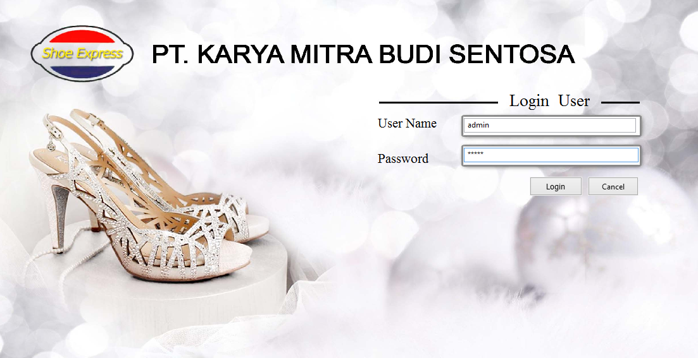

1. Klik tombol **Login**

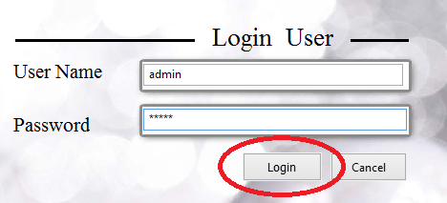

MENU UTAMA

Setelah proses **Login** berhasil dilakukan, pengguna dapat mengakses menu utama. Menu utama yang terdapat pada menu utama yaitu Master, Transaksi Operasional, Transaksi Keuangan, Transaksi Inventory, Report Operasional, Report Keuangan, Report Master, Tools, Close.



MASTER

**BARANG JADI**

Pada halaman Barang Jadi akan ditampilkan daftar barang yang tersimpan di database. Yang ditampilkan antara lain Kode, Nama, Satuan, Acno, dan Uraian. Pada halaman barang jadi memiliki beberapa fitur yaitu Tambah, Ubah, Hapus, dan Cari.

* **Tambah**

Digunakan untuk mencatat data barang yang baru. Dapat dilakukan dengan cara:

1. **Pilih** menu **Master** 🡪 submenu **Barang** **Jadi**
2. **Klik**
3. **Isikan** data barang yang akan ditambahkan pada kolom yang tersedia. Berikut adalah tampilan halaman Tambah Data Barang :

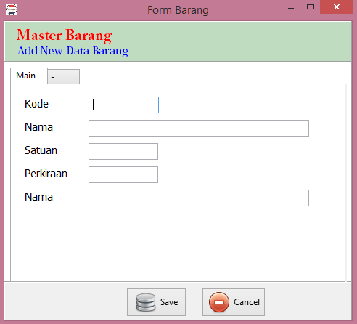

1. Klik **Save** untuk menyimpan data barang.

* **Edit**

Edit data barang dilakukan untuk merubah data barang yang sudah tersimpan. Dapat dilakukan dengan cara :

1. **Pilih** menu **Master** 🡪 submenu **Barang** **Jadi**
2. **Pilih** **Kode Barang** yang akan diubah. Kemudian **klik**
3. **Isikan** data barang yang akan ditambahkan pada kolom yang tersedia. Berikut adalah tampilan halaman Edit Data Barang :

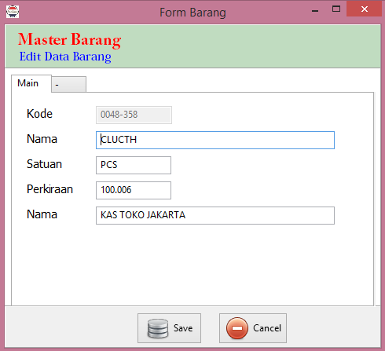

1. Klik **Save** untuk menyimpan perubahan data barang.

* **Hapus**

Digunakan untuk menghapus data barang yang sudah tersimpan di database. Dapat dilakukan dengan cara :

1. **Pilih** menu **Master 🡪** submenu **Barang Jadi**
2. Klik **Delete**

* **Cari**

Digunakan untuk mencari data barang yang tersimpan di database Dapat dilakukan dengan cara :

1. **Pilih** menu **Master 🡪** submenu **Barang Jadi**
2. **Isikan Kode Barang** yang akan dicari pada kolom search yang tersedia.



1. Klik **Search** untuk menampilkan hasil pencarian

**BAHAN BAKU**

Pada halaman Bahan Baku akan ditampilkan daftar bahan yang tersimpan di database. Yang ditampilkan antara lain Kode, Nama, Satuan, Acno, dan Uraian. Pada halaman Bahan Baku memiliki beberapa fitur yaitu Tambah, Ubah, Hapus, dan Cari.

* **Tambah**

Digunakan untuk mencatat data bahan yang baru. Dapat dilakukan dengan cara :

1. **Pilih** menu **Master** 🡪 submenu **Bahan Baku**
2. **Klik**
3. **Isikan** data barang yang akan ditambahkan pada kolom yang tersedia. Berikut adalah tampilan halaman Tambah Data Bahan Baku :

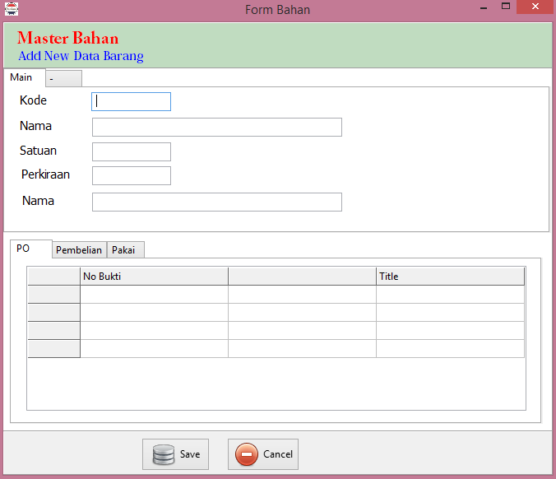

1. Klik **Save** untuk menyimpan data bahan baku.

* **Edit**

Digunakan untuk merubah data bahan baku yang sudah tersimpan di database. Dapat dilakukan dengan cara :

1. **Pilih** menu **Master** 🡪 submenu **Bahan Baku**
2. **Pilih** Kode Bahan yang akan diubah. Kemudian klik
3. **Isikan** data bahan baku pada kolom yang tersedia. Berikut adalah tampilan halaman Edit Data Bahan Baku :

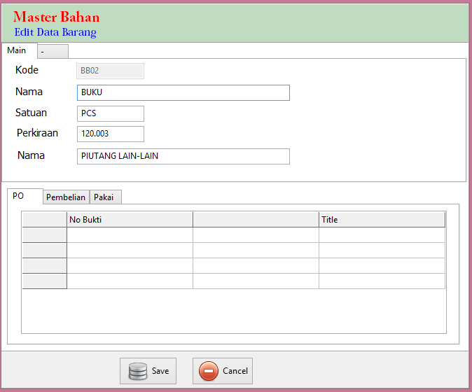

1. Klik **Save** untuk menyimpan perubahan data bahan baku.

* **Hapus**

Digunakan untuk menghapus data bahan baku. Dapat dilakukan dengan cara :

1. **Pilih** menu **Master** 🡪submenu **Bahan Baku**
2. Klik **Delete**

* **Cari**

Digunakan untuk mencari data bahan baku. Dapat dilakukan dengan cara :

1. **Pilih** menu **Master 🡪** submenu **Bahan Baku**
2. **Isikan** **Kode Bahan** yang akan dicari pada kolom search yang tersedia



1. Klik **Search** untuk menampilkan hasil pencarian

**CUSTOMER**

Pada halaman Customer akan ditampilkan daftar customer yang tersimpan di database. Yang ditampilkan antara lain Kode, Nama, Satuan, Acno, dan Uraian. Pada halaman Customer memiliki beberapa fitur yaitu Tambah, Ubah, Hapus, dan Cari.

* **Tambah**

Pada halaman tambah data customer terdapat 3 tab untuk memasukkan data yaitu main untuk mengisi data customer secara umum, account info untuk mengisi informasi account customer dan bank info untuk mengisi informasi mengenai bank customer.

Penambahan data master customer dapat dilakukan dengan cara :

1. **Pilih** menu **Master** 🡪 submenu **Customer**
2. **Klik**
3. **Isikan** data customer yang akan ditambahkan pada kolom yang tersedia. Berikut adalah tampilan halaman Tambah Data Customer :

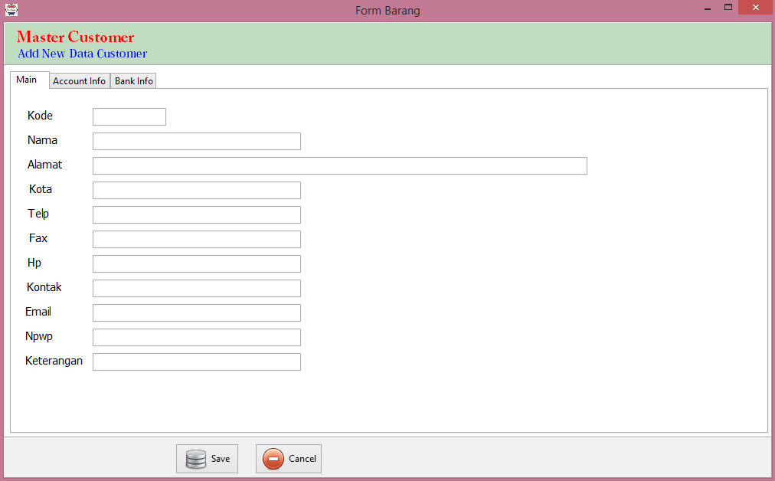

1. Klik **Save** untuk menyimpan data customer.

* **Edit**

Digunakan untuk merubah data customer yang sudah tersimpan di database. Dapat dilakukan dengan cara :

1. **Pilih** menu **Master** 🡪 submenu **Customer**
2. **Pilih** **Kode Customer** yang akan diubah. Kemudian **klik**
3. **Isikan** data customer pada kolom yang tersedia.
4. Klik **Save** untuk menyimpan perubahan data customer.

* **Hapus**

Digunakan untuk menghapus data customer. Dapat dilakukan dengan cara :

1. **Pilih** menu **Master** 🡪submenu **Customer**
2. **Klik**

* **Cari**

Digunakan untuk mencari data customer. Dapat dilakukan dengan cara :

1. **Pilih** menu **Master** 🡪submenu **Customer**
2. **Isikan** **Kode Customer** yang akan dicari pada kolom search yang tersedia



1. Klik **Search** untuk menampilkan hasil pencarian

**SUPPLIER**

Pada halaman Supplier akan ditampilkan daftar supplier yang tersimpan di database. Yang ditampilkan antara lain Kode, Nama, Alamat, dan Kota. Pada halaman Supplier memiliki beberapa fitur yaitu Tambah, Ubah, Hapus, dan Cari.

* **Tambah**

Digunakan untuk mencatat data supplier baru. Dapat dilakukan dengan cara :

1. **Pilih** menu **Master** 🡪 submenu **Supplier**
2. **Klik**
3. **Isikan** data supplier yang akan ditambahkan pada kolom yang tersedia. Berikut adalah tampilan halaman Tambah Data Supplier :

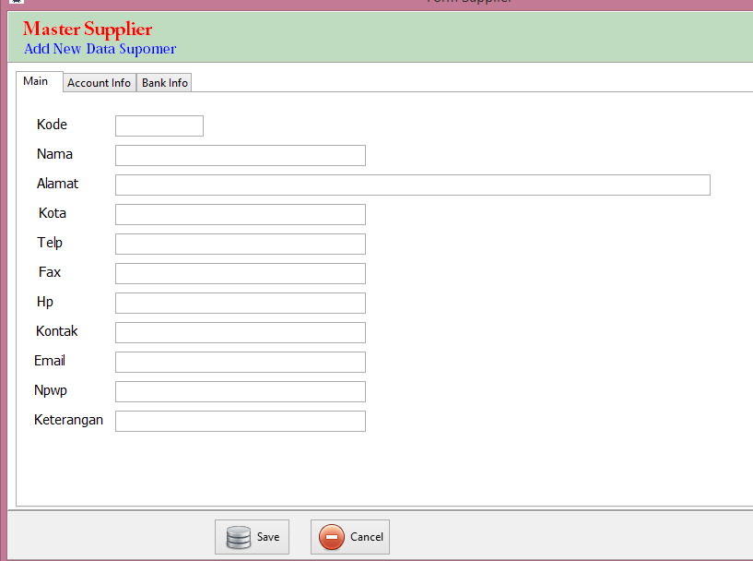

1. Klik **Save** untuk menyimpan data supplier.

* **Ubah**

Digunakan untuk merubah data supplier yang sudah tersimpan di database. Dapat dilakukan dengan cara :

1. **Pilih** menu **Master** 🡪 submenu **Supplier**
2. **Pilih** **Kode Supplier** yang akan diubah. Kemudian klik
3. **Isikan** data supplier pada kolom yang tersedia.
4. Klik **Save** untuk menyimpan perubahan data supplier.

* **Hapus**

Digunakan untuk menghapus data supplier. Dapat dilakukan dengan cara :

1. **Pilih** menu **Master** 🡪submenu **Supplier**
2. **Klik**

* **Cari**

Digunakan untuk mencari data supplier. Dapat dilakukan dengan cara :

1. **Pilih** menu **Master** 🡪submenu **Supplier**
2. **Isikan** **Kode Supplier** yang akan dicari pada kolom search yang tersedia



1. Klik **Search** untuk menampilkan hasil pencarian

**ACCOUNT**

Pada halaman Account akan ditampilkan daftar account yang tersimpan di database. Yang ditampilkan yaitu Nomor Account dan Nama. Pada halaman Account memiliki beberapa fitur yaitu Tambah, Ubah, Hapus, dan Cari.

* **Tambah**

Digunakan untuk mencatat data account baru. Dapat dilakukan dengan cara :

1. **Pilih** menu **Master** 🡪 submenu **Account**
2. **Klik**
3. **Isikan** data account yang akan ditambahkan pada kolom yang tersedia. Berikut adalah tampilan halaman Tambah Data Account :

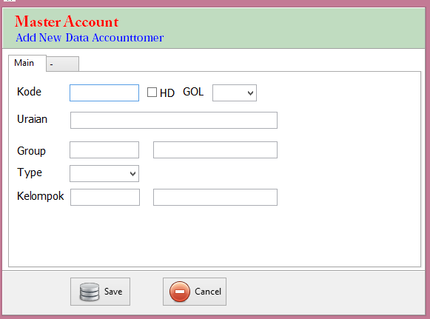

1. Klik **Save** untuk menyimpan data account.

* **Ubah**

Digunakan untuk merubah data account yang tersimpan di database. Dapat dilakukan dengan cara :

1. **Pilih** menu **Master** 🡪 submenu **Account**
2. **Pilih** **Kode Account** yang akan diubah. Kemudian **klik**
3. **Isikan** data account pada kolom yang tersedia.
4. Klik **Save** untuk menyimpan perubahan data account.

* **Hapus**

Digunakan untuk menghapus data account yang tersimpan. Dapat dilakukan dengan cara :

1. **Pilih** menu **Master** 🡪submenu **Account**
2. Klik

* **Cari**

Digunakan untuk mencari data account. Dapat dilakukan dengan cara :

1. **Pilih** menu **Master** 🡪submenu **Account**
2. **Isikan** **Kode Account** yang akan dicari pada kolom search yang tersedia



1. Klik **Search** untuk menampilkan hasil pencarian

TRANSAKSI OPERASIONAL

**TRANSAKSI PESANAN**

**PERMINTAAN PESANAN**

Pada halaman Permintaan Pesanan akan ditampilkan data permintaan pesanan yang sudah tersimpan di database. Data yang ditampilkan yaitu nomor bukti, tanggal PP, Kode Supplier, Nama Supplier, Total Kuantiti, Kirim, dan Sisa. Pada kolom kirim akan ditampilkan berapa jumlah barang yang sudah dikirim dari total kuantiti pesanan. Sedangkan pada kolom sisa akan ditampilkan berapa jumlah sisa barang yang belum dikirim. Pada halaman permintaan pesanan memiliki beberapa fitur yaitu Tambah, Ubah, Hapus, dan Cari.

* **Tambah**

Digunakan untuk mencatat data permintaan pesanan (PP) yang baru. Dapat dilakukan dengan cara :

1. **Pilih** menu **Transaksi Operasional** 🡪 submenu **Permintaan Pesanan**
2. **Klik**
3. **Isikan** data permintaan pesanan (PP) yang akan ditambahkan pada kolom yang tersedia. Berikut adalah tampilan halaman Tambah Data Permintaan Pesanan (PP) :

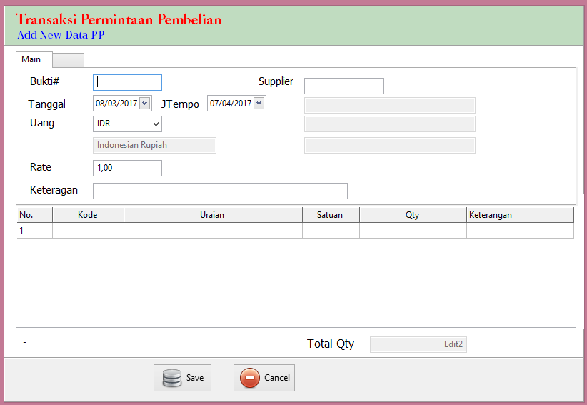

Cara pengisian Form Tambah Data Permintaan Pembelian :

1. **Isikan** nomor bukti Permintaan Pembelian (PP) pada kolom yang tersedia. Pengisian nomor bukti Permintaan Pembelian (PP) ada dua macam, yaitu dengan manual dan otomatis.

* **Manual** : isikan nomor bukti yang tertera pada form PP sebenarnya pada kolom Bukti#
* **Otomatis** : isikan tanda **+** pada kolom Bukti#. Sistem akan men-generate nomor bukti PP

1. **Isikan Tanggal** dan **Tanggal Jatuh Tempo**
2. **Pilih** jenis mata uang yang digunakan, **isikan** rate/kurs dari mata uang tersebut.
3. **Isikan** nama supplier pada kolom yang tersedia. Untuk membuka list data supplier :

* **Isikan** tanda titik **.** pada kolom kode supplier, tekan **Enter**.
* **Pilih** Kode Supplier pada list data supplier.
* Tekan **Enter**.

1. **Isikan** keterangan pada kolom yang tersedia
2. Untuk mengisi data bahan

* **Isikan** tanda titik **.** pada kolom No.PP
* Tekan **Enter** untuk menampilkan data bahan
* **Pilih** bahan yang dimaksud
* Tekan **Enter**

1. Isikan kuantiti bahan dan keterangan pada kolom yang tersedia.
2. Untuk menambahkan baris baru :

* **Arahkan** pointer pada kolom Keterangan
* tekan **Enter**

1. Klik **Save** untuk menyimpan data Permintaan Pesanan (PP).

* **Ubah**

Digunakan untuk merubah data Permintaan Pesanan (PP) yang tersimpan di database. Dapat dilakukan dengan cara :

1. **Pilih** menu **Transaksi Operasioanl** 🡪 submenu **Permintaan Pesanan**
2. **Pilih** **Kode Account** yang akan diubah.
3. ****Klik
4. **Isikan** data Permintaan Pesanan (PP) pada kolom yang tersedia.
5. Klik **Save** untuk menyimpan perubahan data Permintaan Pesanan(PP).

* **Hapus**

Digunakan untuk menghapus data Permintaan Pesanan (PP) yang tersimpan. Dapat dilakukan dengan cara :

1. **Pilih** menu **Transaksi Operasional** 🡪submenu **Permintaan Pesanan**
2. Klik

* **Cari**

Digunakan untuk mencari data Permintaan Pesanan (PP). Dapat dilakukan dengan cara :

1. **Pilih** menu **Transaksi Operasional** 🡪submenu **Permintaan Pesanan**
2. **Isikan** **Nomor Bukti Permintaan Pesanan (PP)** yang akan dicari pada kolom search yang tersedia



1. Klik **Search** untuk menampilkan hasil pencarian

**PURCHASE ORDER**

Pada halaman Purchase Order akan ditampilkan data Purchase Order (PO) yang sudah tersimpan di database. Purchase Order ada dua macam, yaitu Barang dan Bahan. Untuk menampilkan data Purcahase Order Bahan silahkan pilih **Radio Button Bahan** yang ada di halaman Purchase Order. Untuk menampilkan data Purchase Order Barang silahkan pilih **Radio Button Barang** yang ada di halaman Purchase Order. Data yang ditampilkan yaitu nomor bukti, tanggal PO, Kode Supplier, Nama Supplier, Total Kuantiti, Kirim, dan Sisa. Pada kolom kirim akan ditampilkan berapa jumlah barang yang sudah dikirim dari total kuantiti pesanan. Sedangkan pada kolom sisa akan ditampilkan berapa jumlah sisa barang yang belum dikirim. Pada halaman Purchase Order memiliki beberapa fitur yaitu Tambah, Ubah, Hapus, dan Cari.

* **Tambah**

Digunakan untuk mencatat data Purchase Order (PO) yang baru. Dapat dilakukan dengan cara:

1. **Pilih** menu **Transaksi Operasional** 🡪 submenu **Purchase Order**
2. **Klik**
3. **Isikan** data Purchase Order (PO) yang akan ditambahkan pada kolom yang tersedia. Berikut adalah tampilan halaman Tambah Data Purchase Order (PO) :

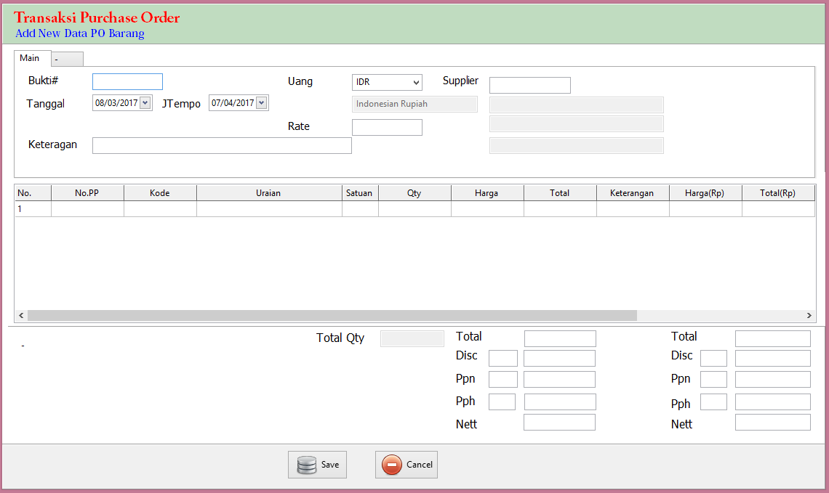

Cara pengisian Form Tambah Data Purchase Order (PO) :

1. **Isikan** nomor bukti Purchase Order (PO) pada kolom yang tersedia. Pengisian nomor bukti Puchase Order (PO) ada dua macam, yaitu dengan manual dan otomatis.

* **Manual** : isikan nomor bukti yang tertera pada form PO sebenarnya pada kolom Bukti#
* **Otomatis** : isikan tanda **+** pada kolom Bukti#. Sistem akan men-generate nomor bukti PO

1. **Isikan** tanggal PO dan tanggal jatuh tempo.
2. **Pilih** jenis mata uang yang digunakan, **isikan** rate/kurs dari mata uang tersebut.
3. **Isikan** nama supplier pada kolom yang tersedia. Untuk membuka list data supplier :

* **Isikan** tanda titik **.** pada kolom kode supplier, tekan **Enter**.
* **Pilih** Kode Supplier pada list data supplier.
* Tekan **Enter**.

1. **Isikan** keterangan pada kolom yang tersedia
2. Untuk mengisi data barang / bahan

* **Isikan** tanda titik **.** pada kolom No.PP
* Tekan **Enter** untuk menampilkan data barang / bahan
* **Pilih** barang / bahan yang dimaksud
* Tekan **Enter**

*Data PP akan muncul sesuai dengan kode supplier yang ada di kolom kode supplier.

1. Untuk menambahkan baris baru,

* **Arahkan** pointer pada kolom Disc(Rp)
* tekan **Enter**

1. Penulisan Diskon :

* Untuk diskon setiap barang / bahan, tuliskan besar diskon pada kolom DIsc sesuai dengan baris barang / bahan yang dimaksud.
* Untuk diskon secara keseluruhan, isikan besar diskon pada kolom Disc yang berada di bawah.

1. Klik **Save** untuk menyimpan data Purchase Order (PO).

* **Ubah**

Digunakan untuk merubah data **Purchase Order (PO)** yang tersimpan di database. Dapat dilakukan dengan cara :

1. **Pilih** menu **Transaksi Operasioanl** 🡪 submenu **Purchase Order (PO)**
2. **Pilih** **Kode Purchase Order (PO)** yang akan diubah.
3. ****Klik
4. **Isikan** data Purchase Order (PO) pada kolom yang tersedia.
5. Klik **Save** untuk menyimpan perubahan data Purchase Order (PO).

* **Hapus**

Digunakan untuk menghapus data Purchase Order (PO) yang tersimpan. Dapat dilakukan dengan cara :

1. **Pilih** menu **Transaksi Operasional** 🡪submenu **Permintaan Pesanan**
2. Klik

* **Cari**

Digunakan untuk mencari data Purchase Order (PO). Dapat dilakukan dengan cara :

1. **Pilih** menu **Transaksi Operasional** 🡪submenu **Permintaan Pesanan**
2. **Isikan** **Nomor Bukti Permintaan Pesanan (PP)** yang akan dicari pada kolom search yang tersedia



1. Klik **Search** untuk menampilkan hasil pencarian

**SALES ORDER**

Pada halaman Sales Order akan ditampilkan data permintaan pesanan yang sudah tersimpan di database. Data yang ditampilkan yaitu nomor bukti, tanggal, Kode Customer, Nama Customer, Total Kuantiti, Kirim, dan Sisa. Pada kolom kirim akan ditampilkan berapa jumlah barang yang sudah dikirim dari total kuantiti. Sedangkan pada kolom sisa akan ditampilkan berapa jumlah sisa barang yang belum dikirim. Pada halaman Sales Order memiliki beberapa fitur yaitu Tambah, Ubah, Hapus, dan Cari.

* **Tambah**

Digunakan untuk mencatat data Sales Order (SO) yang baru. Dapat dilakukan dengan cara:

1. **Pilih** menu **Transaksi Operasional** 🡪 submenu **Sales Order**
2. **Klik**
3. **Isikan** data Sales Order (SO) yang akan ditambahkan pada kolom yang tersedia. Berikut adalah tampilan halaman Tambah Data Sales Order (SO):

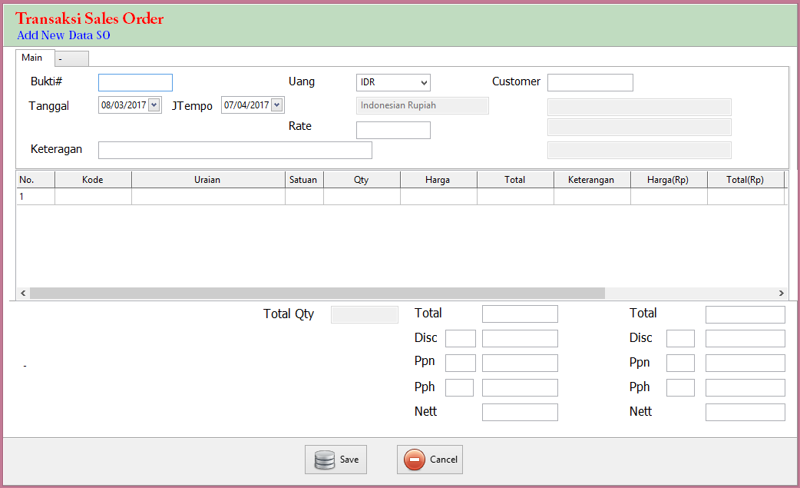

Cara pengisian Form Tambah Data Purchase Order (PO) :

* 1. **Isikan** nomor bukti Sales Order (SO) pada kolom yang tersedia. Pengisian nomor bukti Sales Order (SO) ada dua macam, yaitu dengan manual dan otomatis.
* **Manual** : isikan nomor bukti yang tertera pada form SO sebenarnya pada kolom Bukti#
* **Otomatis** : isikan tanda **+** pada kolom Bukti#. Sistem akan men-generate nomor bukti SO
  1. **Isikan** **Tanggal** dan **tanggal jatuh tempo**.
  2. **Pilih** jenis mata uang yang digunakan, **isikan** rate/kurs dari mata uang tersebut.
  3. **Isikan** nama customer pada kolom yang tersedia. Untuk membuka list data customer:
* **Isikan** tanda titik **.** pada kolom kode customer, tekan **Enter**.
* **Pilih** Kode Customer pada list data customer.
* Tekan **Enter**.
  1. **Isikan** keterangan pada kolom yang tersedia
  2. Untuk mengisi data barang :
* **Isikan** tanda titik **.** pada kolom Kode
* Tekan **Enter** untuk menampilkan data barang
* **Pilih** barang yang dimaksud
* Tekan **Enter**
  1. Untuk menambahkan baris baru :
* **Arahkan** pointer pada kolom Disc(Rp)
* tekan **Enter**
  1. Penulisan Diskon :
* Untuk diskon setiap barang / bahan, tuliskan besar diskon pada kolom DIsc sesuai dengan baris barang / bahan yang dimaksud.
* Untuk diskon secara keseluruhan, isikan besar diskon pada kolom Disc yang berada di bawah.

1. Klik **Save** untuk menyimpan data Sales Order (SO).

* **Ubah**

Digunakan untuk merubah data **Sales Order (SO)** yang tersimpan di database. Dapat dilakukan dengan cara :

* + 1. **Pilih** menu **Transaksi Operasioanl** 🡪 submenu **Sales Order**
    2. **Pilih** **Kode Sales Order (SO)** yang akan diubah.
    3. ****Klik
    4. **Isikan** data Sales Order (SO) pada kolom yang tersedia.
    5. Klik **Save** untuk menyimpan perubahan data Sales Order (SO).
* **Hapus**

Digunakan untuk menghapus data Sales Order (SO)yang tersimpan. Dapat dilakukan dengan cara :

1. **Pilih** menu **Transaksi Operasional** 🡪submenu **Sales Order**
2. Klik

* **Cari**

Digunakan untuk mencari data Sales Order (SO). Dapat dilakukan dengan cara :

1. **Pilih** menu **Transaksi Operasional** 🡪submenu **Sales Order**
2. **Isikan** **Nomor Bukti Sales Order (SO)** yang akan dicari pada kolom search yang tersedia



1. Klik **Search** untuk menampilkan hasil pencarian

**TRANSAKSI PEMBELIAN**

**PEMBELIAN BAHAN BAKU**

Pada halaman Pembelian Bahan Baku akan ditampilkan data pembelian bahan baku yang sudah tersimpan di database. Data yang ditampilkan yaitu nomor bukti, tanggal, kode supplier, nama supplier, total, diskon, ppn, net, bayar, dan sisa. Pengguna dapat melihat pembelian bahan baku sesuai dengan kategori yaitu bahan atau barang.

* **Tampil**

Untuk menampilkan pembelian bahan :

1. Pilih radio button Bahan yang ada pada halaman pembelian bahan baku

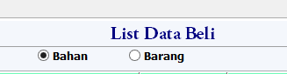

Untuk menampilkan pembelian barang :

1. Pilih radio button Barang yang ada pada halaman pembelian barang

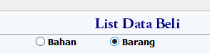

* **Tambah**

Digunakan untuk mencatat data Pembelian Bahan Baku yang baru. Dapat dilakukan dengan cara:

1. **Pilih** menu **Transaksi Operasional** 🡪 submenu **Pembelian Bahan Baku**
2. **Klik**
3. **Isikan** data Pembelian Bahan Baku yang akan ditambahkan pada kolom yang tersedia. Berikut adalah tampilan halaman Tambah Data Pembelian Bahan Baku:

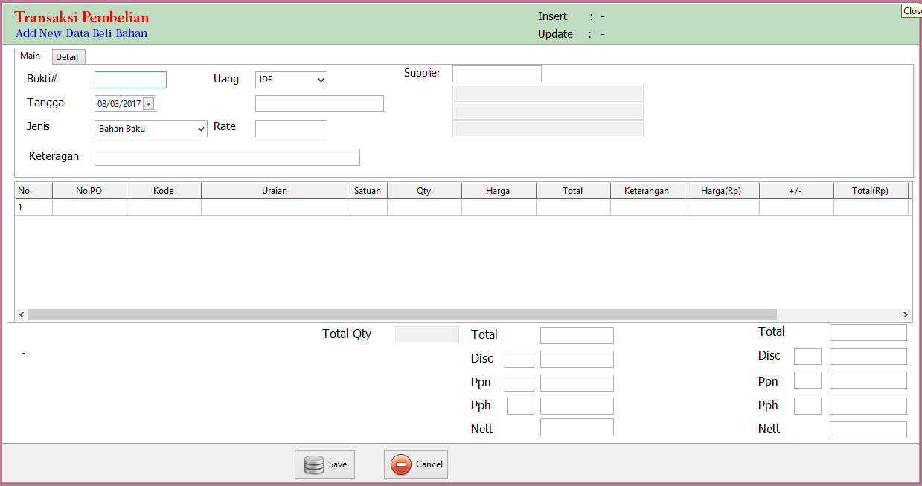

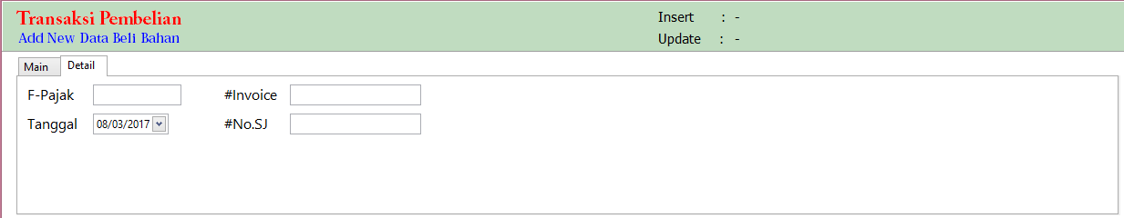

Cara pengisian Form Tambah Data Pembelian Bahan Baku :

* 1. **Isikan** nomor bukti Pembelian pada kolom yang tersedia. Pengisian nomor bukti Pembelian ada dua macam, yaitu dengan manual dan otomatis.
* **Manual** : isikan nomor bukti yang tertera pada form Pembelian sebenarnya pada kolom Bukti#
* **Otomatis** : isikan tanda **+** pada kolom Bukti#. Sistem akan men-generate nomor bukti pembelian
  1. **Isikan** **Tanggal** dan **tanggal jatuh tempo**.
  2. **Pilih** jenis bahan baku.
  3. **Pilih** jenis mata uang yang digunakan, **isikan** rate/kurs dari mata uang tersebut.
  4. **Isikan** nama supplier pada kolom yang tersedia. Untuk membuka list data supplier:
* **Isikan** tanda titik **.** pada kolom supplier, tekan **Enter**.
* **Pilih** Kode Supplier pada list data supplier.
* Tekan **Enter**.
  1. **Isikan** keterangan pada kolom yang tersedia
  2. **Isikan** detail Faktur pajak, Tanggal, Invoice, dan Nomor Surat Jalan pada kolom yang tersedia pada Tab Detail
  3. Untuk mengisi data PO :
* **Isikan** tanda titik **.** pada kolom No.PO
* Tekan **Enter** untuk menampilkan data Purchase Order (PO)
* **Pilih** PO yang dimaksud
* Tekan **Enter**
  1. Untuk menambahkan baris baru :
* **Arahkan** pointer pada kolom Disc(Rp)
* tekan **Enter**
  1. Penulisan Diskon :
* Untuk diskon setiap barang / bahan, tuliskan besar diskon pada kolom Disc sesuai dengan baris barang / bahan yang dimaksud.
* Untuk diskon secara keseluruhan, isikan besar diskon pada kolom Disc yang berada di bawah.

1. Klik **Save** untuk menyimpan data Sales Order (SO).

* **Ubah**

Digunakan untuk merubah data **Pembelian Bahan Baku** yang tersimpan di database. Dapat dilakukan dengan cara :

* + 1. **Pilih** menu **Transaksi Operasioanl** 🡪 submenu **Pembelian Bahan Baku**
    2. **Pilih** **Kode Pembelian Bahan Baku** yang akan diubah.
    3. ****Klik
    4. **Isikan** data Pembelian Bahan Baku pada kolom yang tersedia.

1. Klik **Save** untuk menyimpan perubahan data **Pembelian Bahan Baku**.

* **Hapus**

Digunakan untuk menghapus data **Pembelian Bahan Baku** yang tersimpan. Dapat dilakukan dengan cara :

* + 1. **Pilih** menu **Transaksi Operasional** 🡪submenu **Pembelian Bahan Baku**
    2. Klik
* **Cari**

Digunakan untuk mencari data Pembelian Bahan Baku. Dapat dilakukan dengan cara :

1. **Pilih** menu **Transaksi Operasional** 🡪submenu **Pembelian Bahan Baku**
2. **Isikan** **Nomor Bukti Pembelian Bahan Baku** yang akan dicari pada kolom search yang tersedia



1. Klik **Search** untuk menampilkan hasil pencarian

**PEMBELIAN BAHAN IMPORT**

Pada halaman Pembelian Bahan Import akan ditampilkan data pembelian bahan import yang sudah tersimpan di database. Data yang ditampilkan yaitu nomor bukti, tanggal, kode supplier, nama supplier, total, diskon, ppn, net, bayar, dan sisa. Pengguna dapat melihat pembelian bahan import sesuai dengan kategori yaitu bahan atau barang.

* **Tampil**

Untuk menampilkan retur pembelian bahan :

1. Pilih radio button Bahan yang ada pada halaman pembelian bahan import



Untuk menampilkan retur pembelian barang :

1. Pilih radio button Barang yang ada pada halaman pembelian bahan import



* **Tambah**

Digunakan untuk mencatat data Pembelian Bahan Import yang baru. Dapat dilakukan dengan cara:

1. **Pilih** menu **Transaksi Operasional** 🡪 submenu **Pembelian Bahan Import**
2. **Klik**
3. **Isikan** data Pembelian Bahan Import yang akan ditambahkan pada kolom yang tersedia. Berikut adalah tampilan halaman Tambah Data Pembelian Bahan Import:





Cara pengisian Form Tambah Data Pembelian Bahan Import :

1. **Isikan** nomor bukti Pembelian pada kolom yang tersedia. Pengisian nomor bukti Pembelian ada dua macam, yaitu dengan manual dan otomatis.

* **Manual** : isikan nomor bukti yang tertera pada form Pembelian sebenarnya pada kolom Bukti#
* **Otomatis** : isikan tanda **+** pada kolom Bukti#. Sistem akan men-generate nomor bukti pembelian

1. **Isikan** nomor bukti Pembelian pada kolom yang tersedia. Pengisian nomor bukti Pembelian ada dua macam, yaitu dengan manual dan otomatis.

* **Manual** : isikan nomor bukti yang tertera pada form Pembelian sebenarnya pada kolom Bukti#
* **Otomatis** : isikan tanda **+** pada kolom Bukti#. Sistem akan men-generate nomor bukti pembelian

1. **Isikan** **Tanggal** dan **tanggal jatuh tempo**.
2. **Pilih** jenis bahan baku.
3. **Pilih** jenis mata uang yang digunakan, **isikan** rate/kurs dari mata uang tersebut.
4. **Isikan** nama supplier pada kolom yang tersedia. Untuk membuka list data supplier:

* **Isikan** tanda titik **.** pada kolom supplier, tekan **Enter**.
* **Pilih** Kode Supplier pada list data supplier.
* Tekan **Enter**.

1. **Isikan** keterangan pada kolom yang tersedia
2. **Isikan** detail Faktur pajak, Tanggal, Invoice, dan Nomor Surat Jalan pada kolom yang tersedia pada Tab Detail
3. Untuk mengisi data PO :

* **Isikan** tanda titik **.** pada kolom No.PO
* Tekan **Enter** untuk menampilkan data Purchase Order (PO)
* **Pilih** PO yang dimaksud
* Tekan **Enter**

1. Untuk menambahkan baris baru :

* **Arahkan** pointer pada kolom Disc(Rp)
* tekan **Enter**

1. Penulisan Diskon :

* Untuk diskon setiap barang / bahan, tuliskan besar diskon pada kolom Disc sesuai dengan baris barang / bahan yang dimaksud.
* Untuk diskon secara keseluruhan, isikan besar diskon pada kolom Disc yang berada di bawah.
* **Ubah**

Digunakan untuk merubah data **Pembelian Bahan Baku** yang tersimpan di database. Dapat dilakukan dengan cara :

* + 1. **Pilih** menu **Transaksi Operasioanl** 🡪 submenu **Pembelian Bahan Import**
    2. **Pilih** **Kode Pembelian Bahan Import** yang akan diubah.
    3. ****Klik
    4. **Isikan** data Pembelian Bahan Import pada kolom yang tersedia.
    5. Klik **Save** untuk menyimpan perubahan data **Pembelian Bahan Import**.
* **Hapus**

Digunakan untuk menghapus data **Pembelian Bahan Import** yang tersimpan. Dapat dilakukan dengan cara :

* + 1. **Pilih** menu **Transaksi Operasional** 🡪submenu **Pembelian Bahan Import**
    2. Klik
* **Cari**

Digunakan untuk mencari data Pembelian Bahan Import. Dapat dilakukan dengan cara :

1. **Pilih** menu **Transaksi Operasional** 🡪submenu **Pembelian Bahan Import**
2. **Isikan** **Nomor Bukti Pembelian Bahan Import** yang akan dicari pada kolom search yang tersedia



1. Klik **Search** untuk menampilkan hasil pencarian

**TRANSAKSI RETUR BELI**

**RETUR PEMBELIAN BAHAN**

Pada halaman retur pembelian bahan akan ditampilkan data retur pembelian bahan yang sudah tersimpan di database. Data yang ditampilkan yaitu nomor bukti, tanggal, kode supplier, nama supplier, total, disc, ppn, nett, bayar, sisa. Pengguna dapat melihat retur pembelian bahan sesuai dengan kategori yaitu bahan atau barang.

* **Tampil**

Untuk menampilkan retur pembelian bahan :

1. Pilih radio button Bahan yang ada pada halaman retur pembelian bahan



Untuk menampilkan retur pembelian barang :

1. Pilih radio button Barang yang ada pada halaman retur pembelian bahan



* **Tambah**

Digunakan untuk mencatat data Retur Pembelian Bahan yang baru. Dapat dilakukan dengan cara :

1. **Pilih** menu **Transaksi Operasional** 🡪 submenu **Retur Pembelian Bahan**
2. **Klik**
3. **Isikan** data Retur Pembelian Bahan yang akan ditambahkan pada kolom yang tersedia. Berikut adalah tampilan halaman Tambah Data Retur Pembelian Bahan:

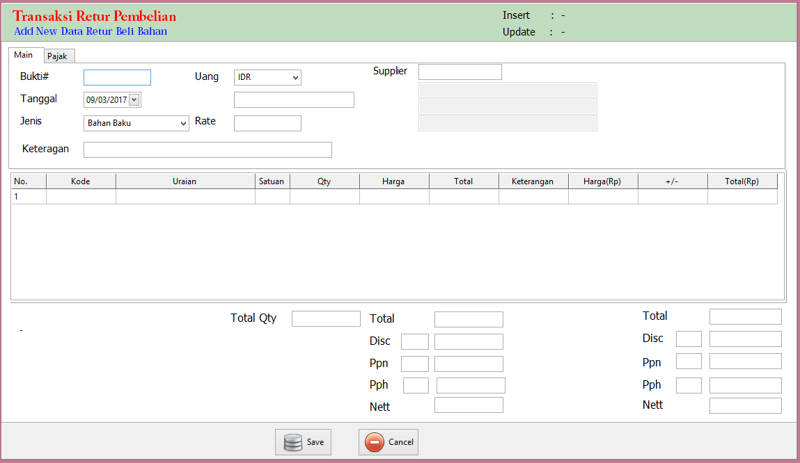

Cara pengisian Form Tambah Data Retur Pembelian Bahan :

* 1. **Isikan** nomor bukti pada kolom yang tersedia. Pengisian nomor bukti Pembelian ada dua macam, yaitu dengan manual dan otomatis.

1. **Manual** : isikan nomor bukti pada kolom yang tersedia
2. **Otomatis** : isikan tanda **+** pada kolom Bukti#. Sistem akan men-generate nomor bukti retur pembelian
   1. **Isikan** **Tanggal**.
   2. **Pilih** jenis mata uang yang digunakan, **isikan** rate/kurs dari mata uang tersebut.
   3. **Pilih** jenis bahan.
   4. **Isikan** nama supplier pada kolom yang tersedia. Untuk membuka list data supplier:
3. **Isikan** tanda titik **.** pada kolom supplier, tekan **Enter**.
4. **Pilih** Kode Supplier pada list data supplier.
5. Tekan **Enter**.
   1. **Isikan** keterangan pada kolom yang tersedia
   2. **Isikan** detail Faktur pajak, Tanggal, Invoice, dan Nomor Surat Jalan pada kolom yang tersedia pada Tab Pajak

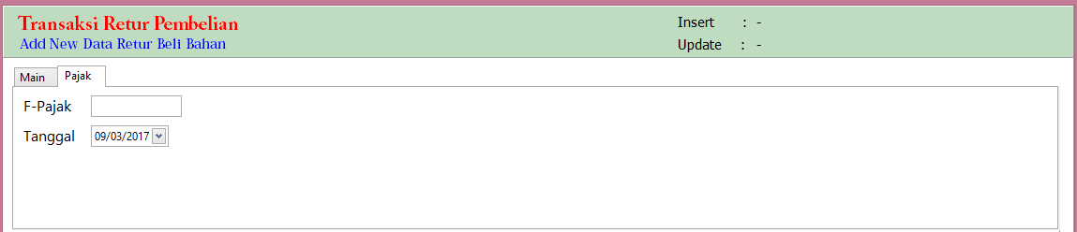

* 1. Untuk mengisi data Bahan :

1. **Isikan** tanda titik **.** pada kolom Kode
2. Tekan **Enter** untuk menampilkan data Bahan
3. **Pilih** Bahan yang dimaksud
4. Tekan **Enter**
   1. Untuk menambahkan baris baru :
5. **Arahkan** pointer pada kolom Total(Rp)
6. tekan **Enter**

* **Ubah**

Digunakan untuk merubah data **Pembelian Bahan Baku** yang tersimpan di database. Dapat dilakukan dengan cara :

* + 1. **Pilih** menu **Transaksi Operasioanl** 🡪 submenu **Pembelian Bahan Import**
    2. **Pilih** **Kode Pembelian Bahan Import** yang akan diubah.
    3. ****Klik
    4. **Isikan** data Pembelian Bahan Import pada kolom yang tersedia.

1. Klik **Save** untuk menyimpan perubahan data **Pembelian Bahan Import**.

* **Hapus**

Digunakan untuk menghapus data **Pembelian Bahan Import** yang tersimpan. Dapat dilakukan dengan cara :

* + 1. **Pilih** menu **Transaksi Operasional** 🡪submenu **Pembelian Bahan Import**
    2. Klik
* **Cari**

Digunakan untuk mencari data Pembelian Bahan Import. Dapat dilakukan dengan cara :

1. **Pilih** menu **Transaksi Operasional** 🡪submenu **Pembelian Bahan Import**
2. **Isikan** **Nomor Bukti Pembelian Bahan Import** yang akan dicari pada kolom search yang tersedia



Klik **Search** untuk menampilkan hasil pencarian

**RETUR PEMBELIAN BAHAN IMPORT**